Готов к труду и обороне.
Физическое воспитание очень важно в дошкольном возрасте. В данный период закладываются основы здоровья: нравственного, умственного, физического развития, формируется личность ребенка.
В нашем детском саду, активно ведется физкультурно – оздоровительная работа, которая направлена на укрепление здоровья, совершенствование двигательных навыков, на улучшение показателей физического развития. Задача нашего детского сада не просто сформировать здорового физически и психологически ребенка, а быть частью системы. На данном этапе в этом нам помогает ГТО.
В дошкольном возрасте у детей 6-8 лет – является первой ступенью и с сентября мы начинаем подготовку и сдачу норм ГТО. Первое испытание прошло 19.09.2023 г – бег на 800 метров (шести минутный бег). Задачей ребят было пробежать 800 метров за 6 минут без остановок. Все ребята справились с испытанием на отлично, 800 метров преодолели с запасом в одну мину.
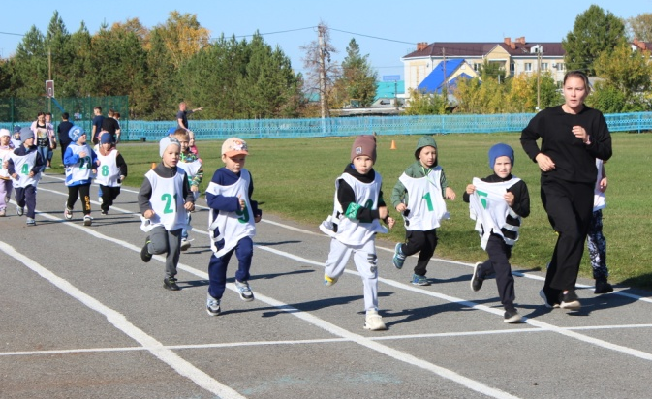
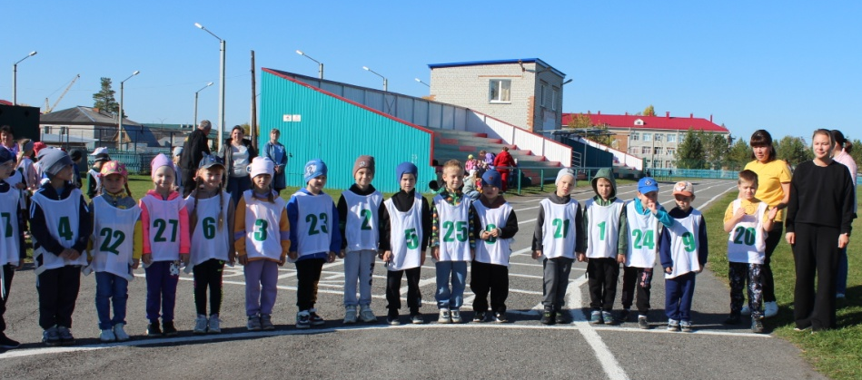
На данном этапе испытания не закончены, в течение трех месяцев ребята будут сдавать «отжимания», «Челночный бег», «Наклон вперед из положения, стоя на гимнастической скамье» (гибкость), «Прыжки в длину с места».

Подготовила: Зыкова Вера Николаевна,
инструктор по физической культуре

